qonto-carbon-ledger
Ton relevé bancaire est un registre carbone qui s'ignore — l'empreinte approchée depuis les dépenses réelles
Hackathon Qonto × Anthropic MCP · 100 % lecture seule · ±50 % affiché partout · Facteurs sourcés & millésimés

🎯 Le pitch
Le bilan carbone, les TPE ne le font jamais — pas par désintérêt, mais faute de données, de temps et de budget consultant. Or les dépenses bancaires SONT une donnée : chaque euro dépensé a une empreinte. Le skill lit le compte Qonto et en tire :
- 1. Empreinte annuelle approchée — méthode dépenses : débits classés par postes d'émission × facteurs monétaires (kgCO2e/€) type Base Empreinte ADEME, embarqués, sourcés et millésimés — incertitude ±50 % affichée sur chaque chiffre
- 2. Postes dominants — les 2-3 postes qui concentrent l'essentiel des émissions, rapprochés des montants réellement dépensés
- 3. Tendance — année par année sur 24-36 mois d'historique
- 4. 3 leviers chiffrés — les actions les plus efficaces au regard des dépenses réelles (le levier n°1 est souvent gratuit), jamais de compensation vendue
C'est un pré-bilan d'orientation, pas un bilan réglementaire — et le skill le martèle lui-même.
📋 Prérequis
Prérequis | Détail | Obligatoire
Compte Qonto production | Le skill s'adapte à toute organisation — get_organization d'abord, zéro donnée en dur | ✅ Oui
Pays | Facteurs calibrés France / UE. Autres pays Qonto (DE, ES, IT…) : méthode identique, facteurs à adapter (mix électrique, prix) — annoncé clairement, estimation produite et taguée | ℹ️ Détecté
MCP Qonto connecté | Connecteur officiel (claude.ai / Claude Desktop), login OAuth | ✅ Oui
Historique ≥ 6 mois | En dessous : annualisation avec avertissement explicite. 24-36 mois pour la tendance | ⭕ Optionnel
MCP Datagouv | Optionnel — recoupement avec les référentiels ADEME ; sinon facteurs embarqués (sourcés, millésimés) | ⭕ Optionnel
Labels Qonto | Optionnels — améliorent la classification des débits ambigus | ⭕ Optionnel

⚙️ Fonctionnement global
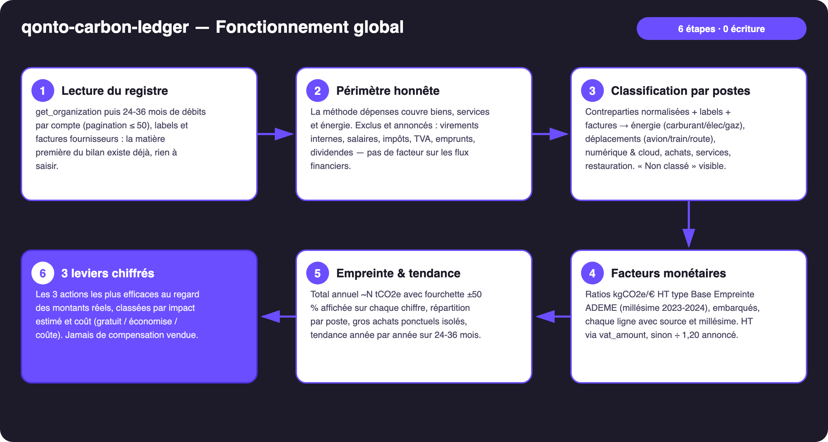
Schéma 1 — Fonctionnement global en 6 étapes (0 écriture, 100 % lecture)
Robuste sur données sales
- Périmètre honnête, annoncé : biens, services et énergie. Exclus et dits exclus : virements internes, salaires, impôts, TVA, remboursements d'emprunt, dividendes — les flux financiers n'ont pas de facteur d'émission
- Contreparties normalisées (casse, accents, graphies fusionnées) + labels + factures fournisseurs ; list_cash_flow_categories renvoie 403 sur le connecteur claude.ai → repli sur les labels
- Poste « non classé » visible avec sa part ; au-delà de ~20 % des dépenses, l'estimation est déclarée fragile et le skill propose de labelliser les principales contreparties
- Montants HT : vat_amount quand il existe, sinon ÷ 1,20 — nombre de lignes estimées annoncé
- Gros achats ponctuels isolés (≥ ~5 000 €) : un véhicule acheté une fois ne se déguise pas en émission récurrente
- Historique court → annualisation avertie · compte vide → le skill explique la méthode et s'arrête · pagination ≤ 50 partout

🏗 Schéma fonctionnel
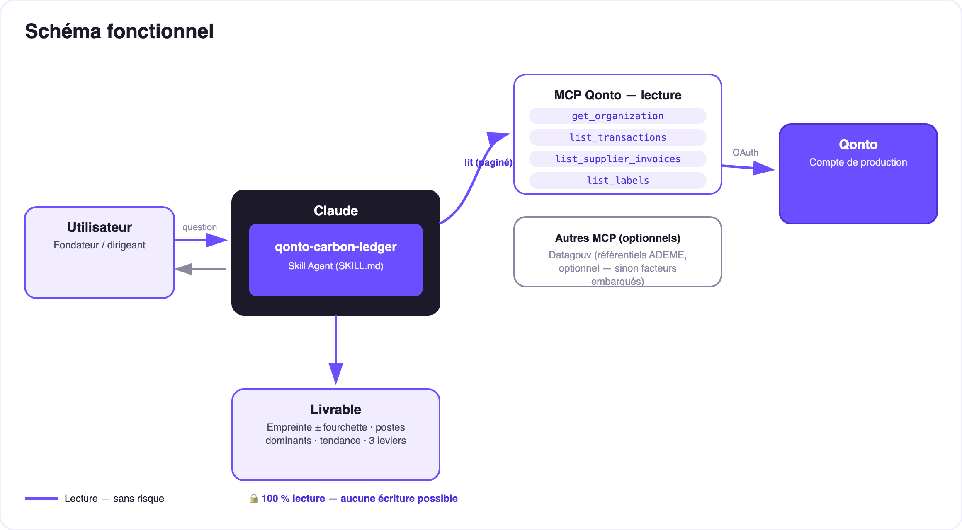
Schéma 2 — Acteurs et flux : 100 % lecture, aucune écriture, rien à approuver
🔒 Que des traits pleins : ce skill est 100 % lecture. Aucune écriture, aucune demande de virement, aucun paiement — il n'y a littéralement rien à approuver. Le seul livrable est de l'information : des tableaux et un dashboard. Et il ne vend jamais de compensation carbone.
🧮 Facteurs d'émission embarqués (indicatifs, méthode dépenses)
Poste | Facteur (kgCO2e/€ HT, valeur centrale indicative)
Énergie — carburant | ~1,5
Énergie — électricité (mix FR) | ~0,25
Énergie — gaz / chauffage | ~1,9
Déplacements — avion | ~1,2
Déplacements — train (FR) | ~0,05
Déplacements — route, taxi/VTC, fret | ~0,5
Numérique, cloud & SaaS | ~0,3
Achats de biens & équipement | ~0,5
Services & prestations intellectuelles | ~0,15
Restauration & alimentation | ~0,7
Assurance & frais bancaires | ~0,1

Ratios monétaires type Base Empreinte ADEME, millésime 2023-2024, ±50 % et plus — c'est inhérent à la méthode monétaire (un vol pas cher ≠ peu d'émissions). Chaque ligne affichée porte son facteur, sa source et son millésime ; recoupement Datagouv proposé si le MCP est présent.
📤 Formats de sortie
Sortie | Format | Quand
Réponse dans la conversation | Tableaux markdown : empreinte + fourchette, postes (facteur + source + millésime par ligne), tendance, 3 leviers | Toujours — c'est la base
Dashboard interactif | Fichier/artifact HTML : jauge avec bande d'incertitude, barres par poste, tendance, leviers | Si l'hôte affiche les fichiers ; repli sur tableaux sinon

🎬 Vidéo de démo
La démo ≤ 3 min jointe à la PR suit le storyboard : le problème (les TPE n'ont « pas de données ») → lecture et classification du compte → l'honnêteté sur l'incertitude → le moment « ton empreinte en 2 minutes » → dashboard et leviers. Tournée en live sur un compte de production réel. (Script de tournage conservé en interne, hors dépôt.)
💡 Améliorations possibles (dans les clous du hackathon)
Idée | Effort | Note
Recoupement Datagouv automatique (référentiels ADEME à jour) | Faible | Multi-MCP optionnel — détecté dynamiquement, sinon facteurs embarqués
Facteurs par pays (DE · ES · IT · AT · NL · BE · PT) | Moyen | Qonto est paneuropéen ; même méthode, mix électrique et prix locaux
Comparaison sectorielle de l'empreinte | Faible | Croisement naturel avec qonto-sector-benchmark (même esprit : tes flux × référentiels publics)
Suivi mensuel des leviers | Moyen | L'empreinte baisse-t-elle vraiment ? Relance sur les mêmes postes
Affinage ligne à ligne par facture fournisseur | Moyen | Quand les factures fournisseurs sont riches

🛡 Garde-fous
- Estimation d'ordre de grandeur, pas un bilan réglementaire (BEGES / CSRD / GHG Protocol) — rappelé dans chaque rapport ; pour un bilan officiel : prestataire spécialisé
- Chaque facteur affiché avec sa source et son millésime ; chaque chiffre avec sa fourchette — jamais de fausse précision (« ~9 tCO2e (4,5–13,5) », pas « 9,37 »)
- Jamais de compensation vendue ni recommandée
- 100 % lecture seule · IBAN masqués (4 derniers chiffres) · pagination ≤ 50 partout
- Pays ≠ FR : méthode identique, facteurs annoncés comme à adapter — jamais de calibration locale prétendue
qonto-carbon-ledger · Documentation FR (pilotage) · Hackathon Qonto × Anthropic MCP · juillet 2026 · Livrable PR : SKILL.md · Version jury : doc-qonto-carbon-ledger.en.docx

